**PREPARATION PHYSIQUE – PRE-SAISON U14/U15**

Pour vous préparer à la saison de football 2020/2021, on vous a concocté un programme afin d’arriver en pleine forme physique au début de saison.

La préparation physique est une aptitude fondamentale pour un footballeur et permet de faire la différence sur le plan technique et tactique lors des rencontres.

Elle permet aussi de développer plusieurs qualités physiques :

- L’endurance

- La vitesse

- La vivacité

- La force

- La coordination

- La souplesse

La période des vacances d’été permet de récupérer et de se divertir. Il faut aussi penser à pratiquer des activités complémentaires au football : le vélo, la natation, les barbecues, les apéros (heu peut être pas trop les deux dernières propositions) etc…

En août, il est temps de commencer à travailler les différentes qualités physiques (endurance, vitesse, vivacité, force, coordination, souplesse) par le biais d’un programme (visible ci-dessous).Nous vous rappelons qu’une bonne préparation limite le risque de blessures musculaires qui sont longues et compliquées à soigner.

Pour les footings, l’intensité est faible, vous devez être en mesure de pouvoir parler avec vos compagnons de footing (les parents par exemple 😉 ), on ne doit pas être essoufflé et on ne doit pas finir cuit.

**Il ne faut pas négliger les étirements, ils aident à la récupération et entretiennent la souplesse.**

_ Mollets

_ Ischio jambier (arrière de la cuisse)

_ Quadriceps (devant de la cuisse)

_ Adducteurs

**Tenir 30 secondes les étirements**.

**Pensez aussi à bien vous hydrater pendant et après les efforts.**

|  |  |  |
| --- | --- | --- |
| DATE DE REPRISE DES ENTRAINEMENTS LE LUNDI 24 AOÛT 2020  18H15 TREPT PREVOIR BASKETS ET CRAMPONS | | |
|
|  | |  | |  |  |  |  |
|  | |  | |  |  |  |  |
| 03/08/2020 | 06/08/2020 | |
| Footing 20' Etirements Passifs | Footing 20' Etirements Passifs | |
| Jeux avec ballon | Jeux avec ballon | |
|  |  | |
| renfo musculaire + gainage | renfo musculaire + gainage | |
|  | |  | |  |  |  |  |
| 10/08/2020 | 13/08/2020 | |
| Footing 20' Etirements Passifs | Footing 25' Etirements Passifs | |
| Jeux avec ballon | Jeux avec ballon | |
|  |  | |
| renfo musculaire + gainage | renfo musculaire + gainage | |
|  | |  | |  |  |  |  |
| 17/08/2020 | 20/08/2020 | |
| Footing 30' Etirements Passifs | Footing 30' Etirements Passifs | |
| Jeux avec ballon | Jeux avec ballon | |
|  |  | |
| renfo musculaire + gainage | renfo musculaire + gainage | |

ETIREMENTS PASSIFS

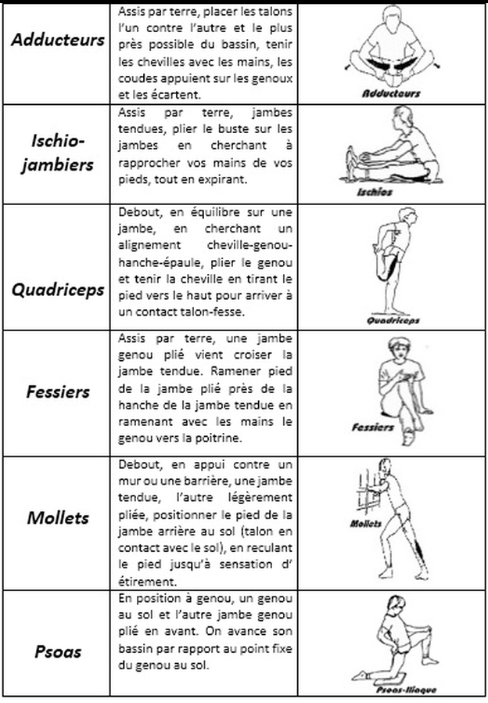

GAINAGE

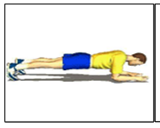60s

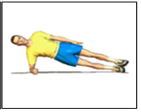 DEUX POSITIONS

60s BRAS DROIT

60s BRAS GAUCHE

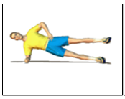 MONTEE ET DESCANTE DE LA JAMBE OPPOSEE AU BRAS POSE AU SOL

X 10 : JAMBE DROITE

X 10 : JAMBE GAUCHE

JEUX BALLONS

|  |  |  |  |  |  |  |
| --- | --- | --- | --- | --- | --- | --- |
| Semaine du 03 au 07 | | | | | | |
|  | OBJECTIF | SCORE LUNDI | SCORE MARDI | SCORE MERCREDI | SCORE JEUDI | SCORE VENDREDI |
| SEULEMENT PIED DROIT | 30 |  |  |  |  |  |
| SEULEMENT PIED GAUCHE | 30 |  |  |  |  |  |
| SEULEMENT TETE | 10 |  |  |  |  |  |
| TOUT AUTORISE | 50 |  |  |  |  |  |
| ENCHAINNEMENT PIEDS CUISSES | 30 |  |  |  |  |  |
| ENCHAINNEMENT PIEDS POITRINES | 30 |  |  |  |  |  |
| ENCHAINNEMENT PIEDS CUISSES POITRINE CUISSES PIEDS | 30 |  |  |  |  |  |
| TOUR DU MONDE |  |  |  |  |  |  |
|  |  |  |  |  |  |  |
| Semaine du 10 au 14 | | | | | | |
|  | OBJECTIF | SCORE LUNDI | SCORE MARDI | SCORE MERCREDI | SCORE JEUDI | SCORE VENDREDI |
| SEULEMENT PIED DROIT | 40 |  |  |  |  |  |
| SEULEMENT PIED GAUCHE | 40 |  |  |  |  |  |
| SEULEMENT TETE | 15 |  |  |  |  |  |
| TOUT AUTORISE | 60 |  |  |  |  |  |
| ENCHAINNEMENT PIEDS CUISSES | 40 |  |  |  |  |  |
| ENCHAINNEMENT PIEDS POITRINES | 40 |  |  |  |  |  |
| ENCHAINNEMENT PIEDS CUISSES POITRINE CUISSES PIEDS | 40 |  |  |  |  |  |
| TOUR DU MONDE |  |  |  |  |  |  |
|  |  |  |  |  |  |  |
| Semaine du 17 au 21 | | | | | | |
|  | OBJECTIF | SCORE LUNDI | SCORE MARDI | SCORE MERCREDI | SCORE JEUDI | SCORE VENDREDI |
| SEULEMENT PIED DROIT | 50 |  |  |  |  |  |
| SEULEMENT PIED GAUCHE | 50 |  |  |  |  |  |
| SEULEMENT TETE | 20 |  |  |  |  |  |
| TOUT AUTORISE | 80 |  |  |  |  |  |
| ENCHAINNEMENT PIEDS CUISSES | 50 |  |  |  |  |  |
| ENCHAINNEMENT PIEDS POITRINES | 50 |  |  |  |  |  |
| ENCHAINNEMENT PIEDS CUISSES POITRINE CUISSES PIEDS | 50 |  |  |  |  |  |
| TOUR DU MONDE |  |  |  |  |  |  |

Le tableau est indicatif, le but et d’arriver à 50 de chaque pieds et 20 de la tête (si on fait plus c’est parfait)